Инструкция по настройке адвокатом
рабочей электронной почты

При настройке рабочей электронной почты следует соблюсти следующий алгоритм действий:
- Получить у руководителя адвокатского образования или в приемной АПКО адрес, логин и начальный пароль почты;

- На своем персональном компьютере откройте браузер. В адресную строку браузера в верхней части экрана монитора, введите полученный адрес https://mail.yandex.ru/?pdd_dpmain=apko45.ru и на клавиатуре нажмите клавишу “Enter”;

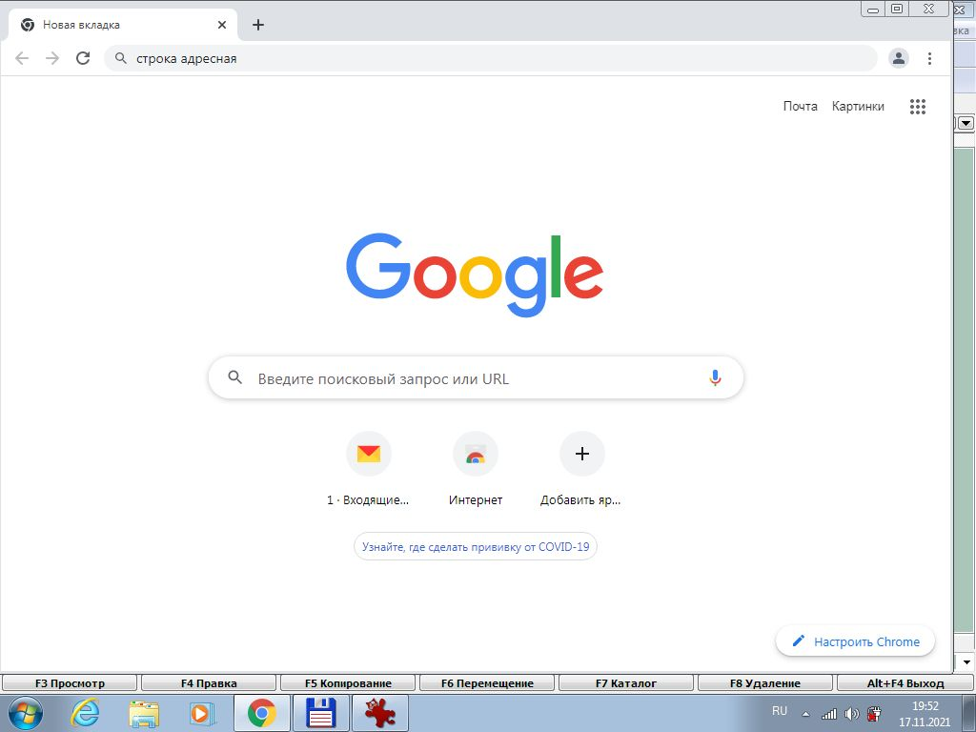

- В открывшемся окне кликните кнопку «войти» (поставив курсор на кнопку «войти», нажмите левую клавишу «мышки»);

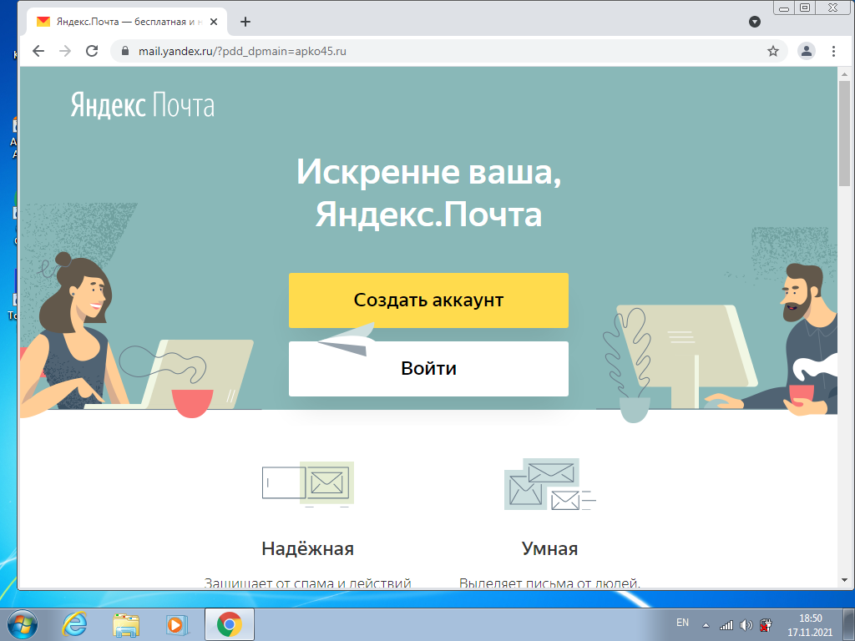

- В следующем открывшемся окне введите полученный логин (например, 45.001@apko45.ru) и кликните кнопку «войти» (поставив курсор на кнопку «войти», нажмите левую клавишу «мышки»);

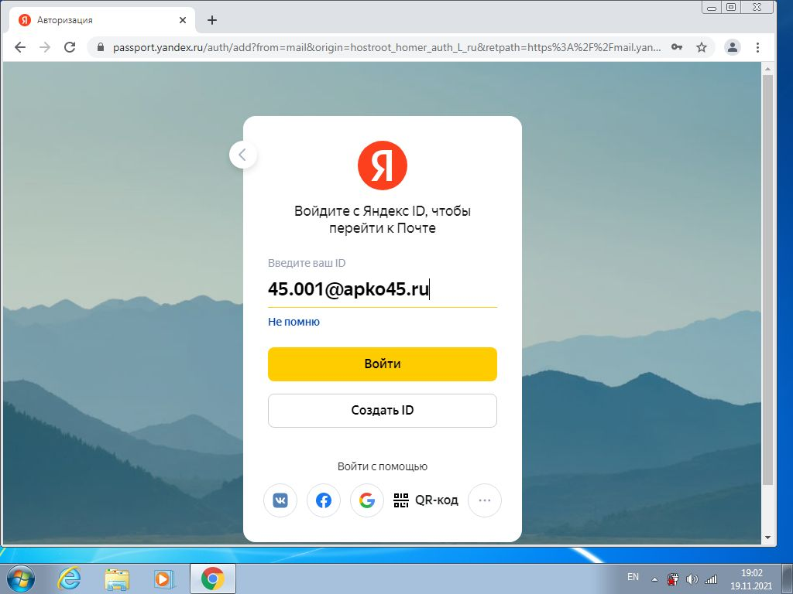

- В следующем открывшемся окне введите полученный пароль и кликните кнопку «войти» (поставив курсор на кнопку «войти», нажмите левую клавишу «мышки»);

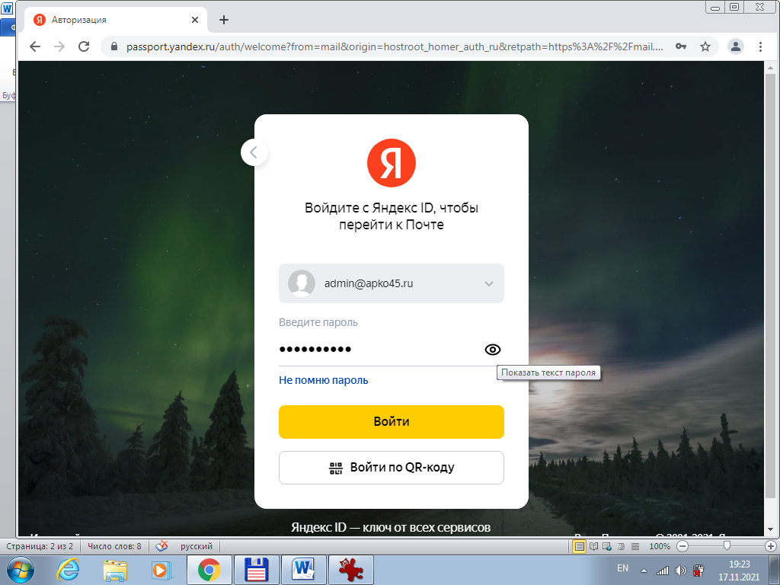

- Если пароль введен правильно, то откроется ваша рабочая электронная почта.
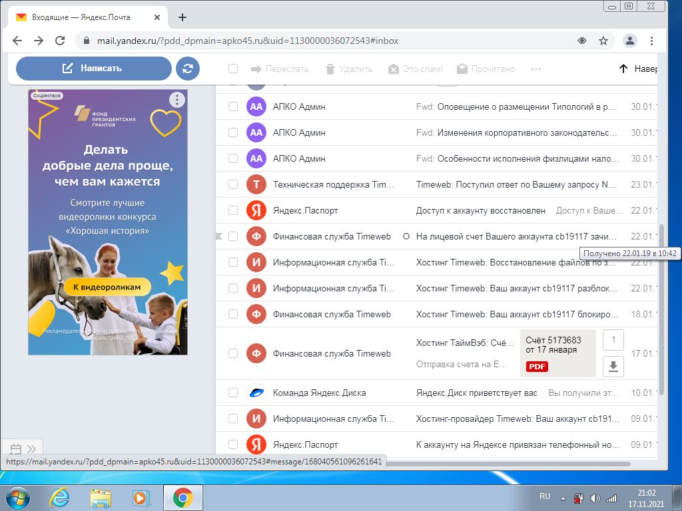

(Возможно система предложит поменять первоначальный пароль. Если вы желаете поменять пароль или система требует сделать это обязательно, то придумайте новый пароль, введите и запомните его, о чем следует сделать соответствующую отметку в маленьком окошке. Без отметки о запоминании пароля, логин и пароль придется вводить при каждом входе в рабочую электронную почту).

Для удобства пользования рабочей электронной почтой рекомендуется добавить на нее ссылку в закладки браузера:
- Кликните значок «звездочка», расположенный в верхнем правом углу экрана;
- В открывшемся меню кликнуть кнопку «согласиться» с добавлением страницы «почта» в закладки.
Теперь вы сможете, нажав ссылку в закладках, получить быстрый доступ в «почту».

На смартфоне рабочая электронная почта заводится согласно настройке программы в этом смартфоне.

